《哪吒之魔童闹海》的背景故事如下：

在上一部哪吒之魔童降世中，混元珠原本诞生于天地之间，充满巨大的能量，而[元始天尊](https://zhida.zhihu.com/search?content_id=253175821&content_type=Article&match_order=1&q=%E5%85%83%E5%A7%8B%E5%A4%A9%E5%B0%8A&zhida_source=entity" \t "https://zhuanlan.zhihu.com/p/_blank)将其分解为灵珠和魔丸，但阴错阳差间，原本将要成为盖世英雄的哪吒，却成为了邪恶的大魔王。结尾处，天劫降临，哪吒和敖丙同时失去了肉身，只剩下灵魂。

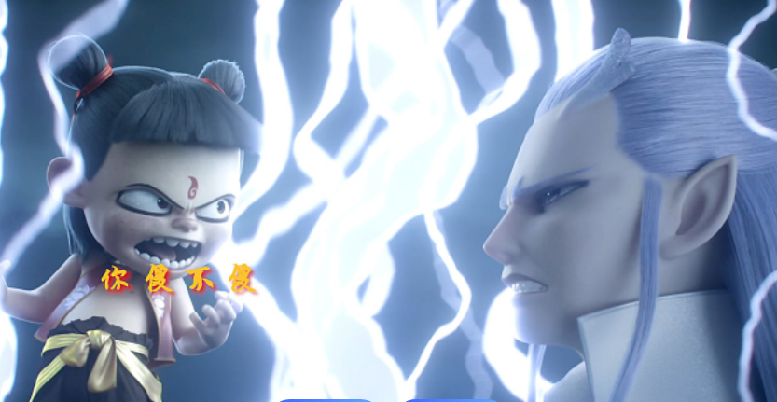影片开头，太乙真人使用七色宝莲为哪吒和敖丙重塑肉身，但肉身还未完全成形，需要时间进行炼化。然而，在此过程中，申公豹带领四大龙王的灵魂前来攻打陈塘关，威胁要摧毁陈塘关。敖丙为了保护无辜民众，决定让自己的灵魂冲破肉身，试图阻止申公豹，但最终失败，导致肉身炼化失败。

# IMG_256

为了化解危机，太乙真人建议让敖丙暂时寄居在哪吒的体内，通过闯昆仑山的三关，成功升仙，以此获取琼浆玉液恢复七色宝莲的法力，帮助敖丙重塑肉身。与此同时，申公豹被派往陈塘关，防止任何人私自进入。

# 

无量仙翁通过操控仙界力量，嫁祸龙宫，欲消除潜在的威胁，为了保全仙界，他设计了一场屠城的阴谋。最终，哪吒与敖丙联手揭露了这一阴谋，并击败了无量仙翁。影片的核心在于探索仙界与妖界之间的复杂关系，揭示了无量仙翁在仙界的阴谋。揭示了"正义"与"邪恶"之间的模糊界限。

通过这些事件，影片讨论了命运、选择与家庭支持的主题，突出了哪吒与敖丙在困境中的成长与蜕变。